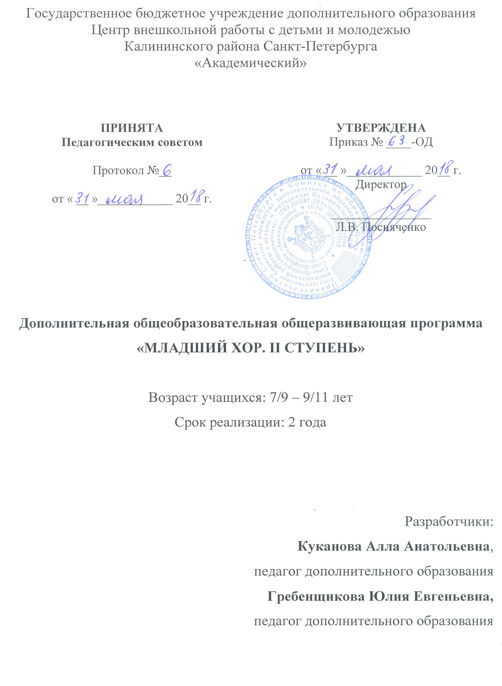

ПОЯСНИТЕЛЬНАЯ ЗАПИСКА
Дополнительная общеобразовательная общеразвивающая программа по хору «Младший хор. II ступень» имеет художественную направленность и предполагает общекультурный уровень освоения.
Она разработана и реализуется в соответствии с Федеральным законом «Об образовании в Российской Федерации» №273-ФЗ от 29.12.2012, Концепцией развития дополнительного образования детей (4 сентября 2014 г.№1726-р), Приказом Министерства образования и науки «Об утверждении порядка организации осуществления образовательной деятельности по дополнительным образовательным программам» (29.08.2013г.№1008), Распоряжением правительства «Об утверждении Стратегии развития воспитания в Российской Федерации на период до 2025 года» (29.05.2015 №996-р), Постановлением СанПиН 2.4.4.3172-14, Концепцией Духовно-нравственного развития, Методическими рекомендациями по проектированию дополнительных общеразвивающих программ в государственных образовательных организациях Санкт-Петербурга, находящихся в ведении Комитета по образованию (617-Р от 01.03.2017).
Приобщение к музыкальному искусству, хоровому творчеству, развитие музыкального вкуса определяет художественно-эстетическую направленность программы. Актуальность программы в том, что она создаёт условия для личностного роста общей культуры ребёнка, расширяет кругозор и развивает интерес к культуре своей страны и других стран, способствует организации свободного времени учащегося, совершенствованию творческого потенциала и дальнейшему развитию его индивидуальных способностей.
Адресат программы: дети 7-8 лет, владеющие первоначальными хоровыми навыками, ранее имеющие музыкальный опыт пения в подготовительном хоре или других учреждениях ДО, а также дети, имеющие развитый музыкальный слух и хорошие голосовые данные.
Объем и срок реализации программы
Программа рассчитана на два года обучения, 144 учебных часов в год, общее количество учебных часов на весь период обучения – 288.
Цель и задачи программы
Цель: формирование и развитие творческих способностей учащихся, их личностное и культурное развитие через приобщение к музыкальному искусству.
Задачи
Обучающие:
- сформировать вокально-хоровые навыки (певческая установка, цепное дыхание, пение по руке дирижёра, звуковедение, интонирование);
- обучить основам музыкальной грамоты (хоровое сольфеджио II блок);
- формировать навык чтения одноголосных партитур;
- сформировать навык пения одноголосных хоровых партитур с сопровождением и a cappella;
- сформировать навык пения двухголосных хоровых партитур с сопровождением.
Развивающие:
- развить музыкальные способности (музыкальный слух, музыкальную память, чувство метроритма) и вокальные данные;
- развить музыкально-эстетический вкус посредством изучения хорового репертуара и слушания шедевров музыкальной классики;
- развить слушательскую культуру;
- развить эмоциональную отзывчивость на музыку, артистические навыки исполнения;
- развивать навык бережного отношения к своему голосу;
- сформировать социально-коммуникативные навыки (способность выражать свои эмоции, чувства, умение вести диалог, взаимодействовать с взрослыми и сверстниками, слышать собеседника).
Воспитательные:
- воспитать учебную и концертную дисциплину, культуру поведения в концертном зале;
- воспитать черты характера, способствующие активной творческой деятельности (преодоление застенчивости, терпение, трудолюбие).

В соответствии с целью программы в течение обучения учащийся должен овладеть следующими ключевыми компетенциями:
- ценностно-смысловой - способностью видеть и понимать окружающий мир, позитивно воспринимать его, ориентироваться в ситуациях учебной и иной деятельности;
- общекультурной – ознакомиться с кругом вопросов, художественной направленности, с особенностями национальной и общечеловеческой культуры;
- учебно-познавательной – овладеть совокупностью компетенций в сфере общеучебной деятельности, соответствующей функциональной грамотности в сфере соответствующих методов познания;
- коммуникативной - навыками работы в группе, владением различными социальными ролями в коллективе;
- социально-трудовой - приобрести минимально необходимые для жизни в современном обществе навыки социальной активности и функциональной грамотности;
- личностного самосовершенствования - овладеть способами деятельности в собственных интересах и возможностях, что выражается в его непрерывном самопознании, развитии необходимых личностных качеств, формировании культуры мышления и поведения.

Условия реализации программы
Условия набора в коллектив
В коллектив принимаются дети, прошедшие обучение в подготовительном хоре, освоившие программы «Трезвучие. I ступень», «Младший хор. I ступень», и дети, имеющие хоровую подготовку, ранее обучающиеся в других учреждениях ДО. Возможен также набор детей, не имеющих хорового опыта, но успешно прошедших индивидуальное прослушивание. Прослушивание позволяет педагогу определить уровень музыкальных способностей ребёнка (музыкальный слух, чувство ритма, музыкальная память), выявить уровень знаний, умений и возможностей каждого ребёнка.
Условия формирования групп
Хоровые группы формируются из учащихся 7-8 лет. Группа занимается два раза в неделю по два академических часа.
Количество детей в группе
В каждой группе занимаются 12-15 человек:
1 год обучения – не менее 15 человек.
2 год обучения – не менее 12 человек.
Возможен добор в группу в середине года по итогам вступительного прослушивания.
Особенность организации образовательного процесса
Программа предполагает репетиционную работу, концертную деятельность в образовательном учреждении, участие в конкурсах.

Формы проведения занятий: репетиция, концерт, творческий отчет, открытое занятие.
Формы организации деятельности учащихся на занятии:
- коллективная (ансамблевая) – репетиция, концерт;
- групповая – работа малыми группами («по звеньям»);
- индивидуальная – отработки отдельных навыков, а также для работы с солистами;
- сводный хор – репетиция нескольких групп одновременно.

Коллективная форма (репетиция) – позволяет решать общие задачи в работе над хоровым репертуаром. Работа малыми группами или «по звеньям» дает возможность хормейстеру тщательно и кропотливо работать над интонацией, мелодическим строем, что является необходимым условием для качественного исполнения хорового репертуара.
Групповая форма или по звеньям ведётся в течение всего года перед концертами. Она даёт возможность более качественно и детально работать над репертуаром (интонацией, мелодическим строем) позволяют сочетать групповую и индивидуальную формы работы, не утомляют детей, позволяют педагогу держать интерес и внимание каждого ребенка, видеть и оценивать их психофизическое состояние, вовремя переходить на другой вид деятельности.
Индивидуальная работа необходима для более точной отработки навыков певческого дыхания и артикуляции (коррекции пробелов в знаниях), а также работы с солистами.
Сводный состав позволяет полноценно работать над хоровым ансамблем, даёт возможность лучше показать красивое, тембрально окрашенное, внятное звучание детских голосов. Сводный младший хор формируется перед большими концертами. Репетиции проводятся по мере необходимости и по специальному расписанию, объединяя детей разных возрастных групп. Количество участников возрастает до 40-60 человек.

Материально-техническое обеспечение.
- просторное, проветриваемое помещение, соответствующее требованиям СанПиН 2.4.4.3172-14;
- стулья, хоровые станки, стол;
- фортепиано;
- телевизор и аудиоаппаратура;
- концертная форма;
- СD-проигрыватель, компьютер, мультимедийное оборудование;
- детские музыкальные инструменты (треугольники, деревянные ложки, барабаны, трещотки, металлофоны, маракасы, колокольчики).

Кадровое обеспечение: педагог дополнительного образования и концертмейстер.
Работа концертмейстера на каждом занятии необходима для обеспечения:
- гармонической поддержки исполнения учебно-тренировочных упражнений;
- аккомпанемента в произведениях с сопровождением;
- гармонической или ритмической поддержки в произведениях a cappella;
- подбора музыкальных композиций для прослушивания и анализа музыки учащимися;
- подготовки нотного материала для хоровых папок.

Планируемые результаты освоения программы
Личностные:
К концу обучения по данной программе у учащихся сформируются:
- учебная и концертная дисциплина, культура поведения в концертном зале;
- черты характера, способствующие активной творческой деятельности (преодоление застенчивости, терпение, трудолюбие).
Метапредметные:
К концу обучения по данной программе у учащихся разовьются:
- музыкальные способности (музыкальный слух, музыкальную память, чувство метроритма) и вокальные данные;
- музыкально-эстетический вкус;
- слушательская культура;
- эмоциональная отзывчивость на музыку, артистические навыки исполнения;
- навык бережного отношения к своему голосу;
- социально-коммуникативные навыки (способность выражать свои эмоции, чувства, умение вести диалог, взаимодействовать с взрослыми и сверстниками, слышать собеседника).
Предметные:
К концу обучения по данной программе у учащихся сформируются:
- вокально-хоровые навыки (певческая установка, цепное дыхание, пение по руке дирижёра, звуковедение, интонирование);
- знания основ музыкальной грамоты (хоровое сольфеджио II блок);
- навык чтения одноголосных партитур;
- навык пения одноголосных хоровых партитур с сопровождением и a cappella;
- навык пения двухголосных хоровых партитур с сопровождением.

Планируемые результаты включают овладение учащимися заявленными в задачах ключевыми компетенциями.
Учебный план 1 год обучения

№ | Название раздела, темы | Количество часов |  |  | Формы контроля
 |  | всего | теория | практика
 | Вводное занятие | 2 | 1 | 1 | Диагностическое прослушивание
 | Вокально-хоровая работа: |  |  |  | Наблюдение
 | - Пение учебно-тренировочного материала | 16 | 4 | 12
 | Музыкальная грамота: |  |  |  | Наблюдение
 | - Хоровое сольфеджио. II блок | 18 | 4 | 14
 | Работа над произведениями: |  |  |  | Педагогический анализ, устный опрос,  концертное выступление, открытое занятие
 | - Народная музыка | 30 | 5 | 25
 | - Русская классика | 20 | 2 | 18
 | - Европейская классика | 10 | 1 | 9
 | - Современная музыка | 25 | 3 | 22
 | Слушание музыки |  |  |  | Опрос, выполнение практических заданий
 | - Классическая музыка | 7 | 1 | 6
 | Подготовка к концертной деятельности | 8 | 1 | 7 | Наблюдение, открытое занятие, учебный концерт
 | Мониторинг: |  |  |  | Контрольное прослушивание, концертное выступление, конкурс, открытое занятие
 | - хоровые партии | 4 | 1 | 3
 | - исполнение репертуара | 4 | 1 | 3
 | Итого часов: | 144 | 24 | 120

Учебный план 2 год обучения

№ | Название раздела, темы | Количество часов |  |  | Формы контроля
 |  | всего | теория | практика
 | Вводное занятие | 2 | 1 | 1 | Диагностическое прослушивание
 | Вокально-хоровая работа: |  |  |  | Наблюдение
 | - Пение учебно-тренировочного материала | 16 | 4 | 6
 | Музыкальная грамота: |  |  |  | Наблюдение
 | - Хоровое сольфеджио. II блок | 16 | 4 | 4
 | Работа над произведениями: |  |  |  | Педагогический анализ, устный опрос,  концертное выступление, открытое занятие
 | - Народная музыка | 25 | 3 | 22
 | - Русская классика | 20 | 2 | 18
 | - Европейская классика | 15 | 1 | 14
 | - Современная музыка | 28 | 3 | 25
 | Слушание музыки |  |  |  | Опрос, выполнение практических заданий
 | - Классическая музыка | 4 | 1 | 3
 | - Современная музыка | 2 | 1 | 1
 | Подготовка к концертной деятельности | 8 | 1 | 7 | Наблюдение, открытое занятие, учебный концерт
 | Мониторинг: |  |  |  | Контрольное прослушивание, концертное выступление, конкурс, открытое занятие
 | - хоровые партии | 4 | 1 | 3
 | - исполнение репертуара | 4 | 1 | 3
 | Итого часов: | 144 | 22 | 122

Календарный учебный график
реализации дополнительной общеобразовательной общеразвивающей программы «Младший хор. II ступень»
на 2018/ 2019 уч.год

Год обучения | Дата начала занятий | Дата окончания занятий | Количество учебных недель | Количество учебных дней | Количество учебных часов | Режим занятий
1 год | 10 сентября | 30 мая | 36 | 72 | 144 | 2 раза в неделю  по 2 часа
2 год | 01 сентября | 25 мая | 36 | 72 | 144 | 2 раза в неделю  по 2 часа

